管理体系审核记录表

过程与活动、  抽样计划 | 涉及  条款 | 受审核部门：生产部 主管领导/陪同人员：叶建勇/蔡永汉 | 判定
过程与活动、  抽样计划 | 涉及  条款 | 审核员：朱晓丽 审核时间：2021年4月10日 | 判定
过程与活动、  抽样计划 | 涉及  条款 | 审核条款：8.2 8.4 8.5.1 8.6 | 判定
产品和服务的要求确定、评审和更改 | 8.2 | 公司产品销售由客户提出要货需求，公司予以发货，公司在确定产品和要求时，对以下方面进行了考虑：交付时间、产品的质量、价格、产品的特别要求、售后服务等。  业务人员负责确定与产品有关的要求，包括：客户规定的要求、交付和交付后活动的要求、规定的用途或已知的预期用途所必须的要求、与产品有关的法律法规及公司的附加要求。这些要求以相关技术资料、标准、合同或采购订单中体现。  企业通过电话、回访客户了解市场的需求状态，识别顾客要求。通过适用法律法规、行业标准收集、分析、评价了解行业发展要求。通过对竞争对手分析确定公司的发展市场。  抽销售合同  客户名称：青岛乐控电气自动化技术有限公司  产品名称：电脑剥线机  规格：806 数量：1台  合同写明了交货、收货及验收标准、支付结算、不可抗力、违约责任等内容  签订日期: 2021.4.7  有双方签字盖章  客户名称：宁波宏旺仪器有限公司  产品名称：电动拉力测试及  规格：Q50 数量：1台  合同写明了交货、收货及验收标准、支付结算、不可抗力、违约责任等内容  签订日期: 2021.4.6  有双方签字盖章  客户名称：上海沪工焊接集团股份有限公司  产品名称：剥线折弯一体机  规格：ZWJ-6 数量：1台  合同写明了交货、收货及验收标准、支付结算、不可抗力、违约责任等内容  签订日期: 2021.3.31  有双方签字盖章  另抽其他销售，均保存完好，  企业合同评审：在保利润的情况下可保证交货期，企业均可做。无记录。  公司通过传真、邮件及电话等方式与顾客交流，主要进行以下沟通：  1、向顾客提供保证产品质量的有关信息，保修及应急措施。  2、接受顾客问询、询价、合同的处理。  3、根据合同要求进行有关的事宜，对顾客的投诉或意见进行处理和答复。  4、合理处理顾客财产，主要是顾客报修产品。  目前沟通渠道畅通  目前无合同更改情况发生。
外部提供过程、产品和服务过程管理 | 8.4 | 制定了《采购物资管理程序》，内容符合标准要求。  为确保外部提供的过程、产品持续稳定地满足顾客要求，要求所需物资在合格供应商处采购，定期组织供方业绩评定。产品部通过供方调查的形式，对外部提供过程的供方相关信息进行调查确认。  查合格供方名单  供应商名称 采购产品  深圳市伺福电子技术开发有限公司 步进电机驱动器  东台市鸿帆莱机械配件有限公司 1模35齿左/右旋  丽水市创峰科技有限公司 滚珠丝杆  新余市大旺机械设备有限公司 全自动单头端子机  津航宇（天津）变速传动科技有限公司 减速机  。。。。。。  查见上述供方调查评价内容包括：质量体系认证情况、生产能力和供应能力情况、历史及社会信誉情况、质量及以往使用情况等。  结论：符合要求  批准人：蔡永汉 日期：2020.10  抽采购合同：合同约定了价格、数量、质量、交货、运输方式、验收等内容  有签字盖章  销售部签订合同后，采购员下采购单，经总经理审批后进行采购。每批次采购产品生产完成后，供方通知企业核对订单，无误后发货。  抽进货检验记录：  产品名称：显示屏 供方名称：湖南迪文科技有限公司  进货数量：112台 检验数量：10台  检验项目 标准要求 验证结果  外观 包装完好，表面清洁 合格  规格型号 送货单相符 合格  数量 送货单相符 合格  检验结论：合格  检验员：叶建勇2021.2.15  产品名称：铝材 供方名称：青岛市盈千汇商贸有限公司  进货数量：1591公斤 检验数量：100公斤  检验项目 标准要求 验证结果  外观 包装完好，表面清洁 合格  规格型号 送货单相符 合格  数量 送货单相符 合格  检验结论：合格  检验员：叶建勇2021.2.19  另抽其他产品检验记录，均保存完好，符合要求  采购过程受控。
生产和服务提供的控制 | 8.5 .1 | 根据已经评审的合同向生产车间下达订单生产计划：  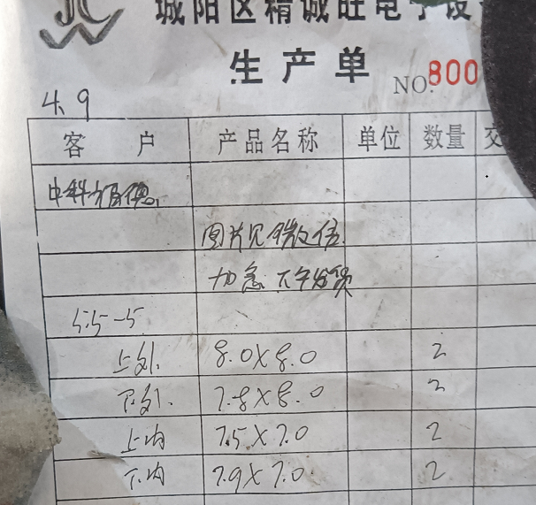  策划了生产流程：下料—机加工（铣、磨、钻等）--组装—调试—成品检验  执行标准：GB/T1804-2000一般公差 未注公差的线性和角度尺寸的公差、ZBN J50008.1-1988金属切削机床机械加工件 通用技术条件、形位公差GB/T1184-K及客户要求等  以上信息能够指导生产。  可获得和使用适宜的监视和测量资源：数显卡尺、千分尺等等等。监视和测量设备满足检验需要  在适当阶段实施监视和测量活动，以验证是否符合过程或输出的控制准则以及产品和服务的接收准则：图纸、作业指导书、操作规程、检验规程等作业指导文件实施过程控制。  产品通过检验等来对产品实现过程进行控制。生产过程中由专人进行检查，完成后由客户进行验收，符合要求。  为过程的运行使用适宜的基础设施，并保持适宜的环境：配备了线切割、车床、铣床、磨床、加工中心、钻床、攻丝机等生产设备，人员经过培训上岗。基本满足工作需要。资源基本满足。  生产环境为：无其他特殊要求。  办公区内有消防器材，有效期内。  5）配备胜任的人员，包括所需求的资格：初中以上学历；视力良好；经过培训、考核合格后上岗，无特种设备。  6）若输出结果不能由后续的监视或测量加以验证，应对生产和服务提供过程实现策划结果的能力进行确认，并定期再确认：经确认，生产过程中需要确认的过程：电镀（外包） 、喷漆（外包）  抽电镀（外包） 、喷漆（外包）确认记录：  过程确认结论： 工艺参数正确无误，满足生产指导要求，操作者按工艺要求操作，满足生产要求。  批准：蔡永汉2021年3月3日  7）采取措施防止人为错误：各工序制定有操作规程、作业指导书，明确了操作要求，各工序互检，避免人为失误  8）实施放行、交付和交付后的活动：按照各图纸要求实施过程控制，以确保有效实施放行、交付和交付后活动。  视频现场巡视生产车间：  生产车间地面均硬化，有明显分区。现场正在进行生产。现场设备整齐排列，干净整洁。  生产现场生产及环境及生产过程受控。 | Y
放行控制 | ８.６ | 检验标准：GB/T1804-2000一般公差 未注公差的线性和角度尺寸的公差、ZBN J50008.1-1988金属切削机床机械加工件 通用技术条件、形位公差GB/T1184-K及客户要求等  抽原材料检验：具体见8.4  喷漆、电镀外包，企业对数量及外观进行检验，有问题直接退回，无记录。  原材料检验受控  生产过程：抽工序流转卡：  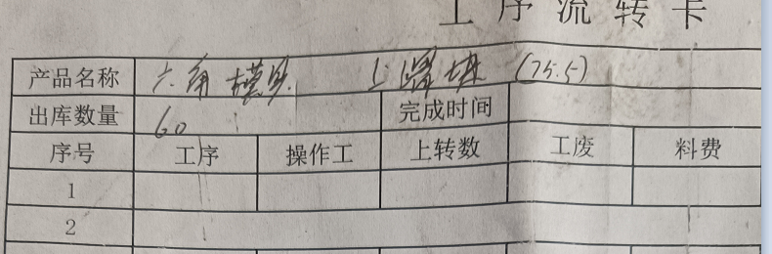  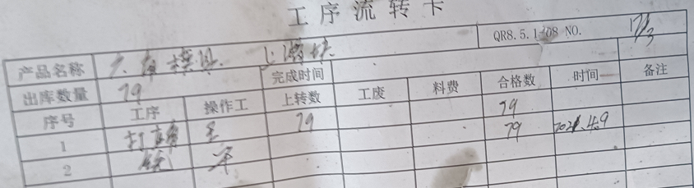  生产过程受控  抽成品检验：  客户名称 淄博拓驰塑料制品有限公司 出货日期 1.20  产品名称/规格 电缆剥线机/超短线 出货数量 1台  序号 检验项目 检验结果 判定  1 发货的产品规格型号是否与订单一致 一致 合格  2 发货的产品数量是否与订单一致 一致 合格  3 合格证是否附带 附带 合格  4 包装是否有破损 无 合格  5 包装是否整洁 整洁 合格  检验员/日期：蔡永波1.20审核/日期： 蔡永汉1.20 批准/日期：蔡君路1.20  客户名称：青岛云路智能科技有限公司 出货日期：1.28  产品名称/规格：电电脑切管机/304 出货数量 1台  序号 检验项目 检验结果 判定  1 发货的产品规格型号是否与订单一致 一致 合格  2 发货的产品数量是否与订单一致 一致 合格  3 合格证是否附带 附带 合格  4 包装是否有破损 无 合格  5 包装是否整洁 整洁 合格  检验员/日期：蔡永波1.28审核/日期： 蔡永汉1.28批准/日期：蔡君路1.28  另抽其他出厂检验，均保存完好，符合要求。

